9. Hafta İçerik (Zihinsel Yetersizlik)
Ders Öncesi Etkinlik:

Ders İçi Etkinlik:
1. Etkinlik: Sırt sırta çizim yapma
* 2 öğrencinin sırt sırta yaslanmasını sağlayın. Bir öğrenciye soyut bir şekil verin . Birbirlerini görmeden, diğer öğrenciye nasıl şekil çizileceğini açıklaması gerekir.
İkinci öğrenciye kalem ve kağıt verin. İlk öğrencinin talimatlarını izleyen şekli çizmelidir.
Sorunlar neydi? Ne yardımcı olurdu ki?

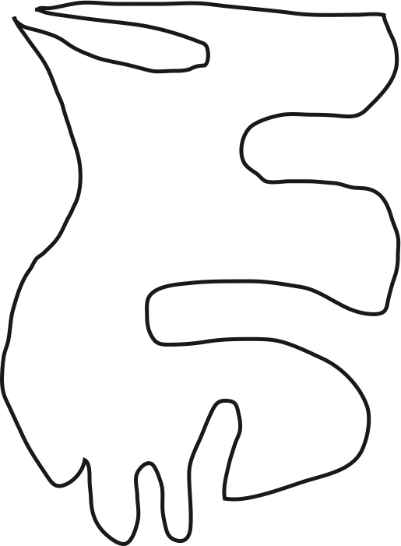

Etkinlik 2: Nasıl hissediliyor
Onlara paragrafı okumak ve soruları cevaplamak için 2 dakikaları olduğunu söylediler.
"Farkındalığını Test Edin" i dağıtın. Öğrencilere sayfadaki talimatları izlemelerini söyleyin. Onların bu testin çok kolay olması gerektiğini söyle, çünkü İngilizce.
Ardından, 3 F bulup bulmadıklarını göstermek için ellerini kaldırmalarını ister misin? Kaç tane 4 F buldunuz? 5 f? Daha fazla kimse aradı mı?
Doğru cevap 6'dır. Çoğu kişi "OF" kelimesinde F'leri özlüyor. Çünkü bunu "ov" olarak telaffuz ediyoruz, böylece "f" yi ararken beynimiz bunun üstünden atlıyor.
Tüm Fs'i saymadıklarının farkına varmak nasıl hissettin? Beyninizin sizi bu testte "kandırması" nasıl bir his oldu? Her gün sana böyle bir şey olursa nasıl hissedecektin?
FINISHED FILES ARE THE RE- SULT OF YEARS OF SCIENTIF- IC STUDY COMBINED WITH THE EXPERIENCE OF MANY YEARS.
Ders Sonrası Etkinlik: 1. Görme yetersizliği olan bireylerle ilgili karikatürler yollanır. Bu karikatürlerden ilham alarak kendine has 200 kelimelik bir hikaye, başka bir çizim, şiir, video(30 snlik) vs bir üretim

